Název školy: | ZŠ a MŠ T. G. Masaryka Fulnek
Autor: | Mgr. Hana Klimíčková
Název: | VY_22_INOVACE_AJ.3.1-10
Téma: | Colours 2 - pexeso
Číslo projektu: | CZ.1.07/1.4.00/21.0903


Autor: Mgr. Hana Klimíčková
Datum vytvoření: říjen 2011
Ročník: 3. (1. stupeň, 1 období)
Vzdělávací oblast: Jazyk a jazyková komunikace, cizí jazyk, angličtina, Colours 2 - pexeso, bingo, flashcards, wordcards
Klíčová slova: colours, pexeso, bingo, flashcards
Anotace:
Materiál obsahuje obrázkové a slovní kartičky, které se vztahují k tématu Colours. Materiál slouží k procvičování a upevňování slovní zásoby. Využíváme je pro hru pexeso, bingo a další.

Metodický list:
Postup pro jednotlivé hry lze nalézt v předchozím materiálu –„ audioorální kurz – colours“.
Vytiskneme na jednu stranu listu papíru tabulku s barvami a slovy (přední strana pexesa), na druhou stranu text Colours (zadní strana pexesa). Listy zalaminujeme a rozstříháme podle přední strany na pexeso. Je také možné zalaminovaný list rozstřihnout jen na polovinu s obrázky a polovinu s textem, potom můžeme hrát obrázkové nebo slovní bingo.
Pozn1: Je vhodnější tisknout na hrubší papír, např. Color Copy 160g/m², aby text a barvy neprosvítaly na druhou stranu.
Pozn2: Já používám vystřižené kolečka z velkých flashcards na tvorbu náhrdelníku v materiálu Colours – necklace.
Pozn3: Je přiložena barevná i černobílá (pokud není k dispozici barevná tiskárna) verze kartiček.

red | yellow | blue | green
black | white | brown | purple
orange | pink | grey
colours | colours | colours | colours
colours | colours | colours | colours
colours | colours | colours | colours
colours | colours | colours | colours
colours | colours | colours | colours
colours | colours | colours | colours

red | yellow | blue | green
black | white | brown | purple
orange | pink | grey
colours | colours | colours | colours
colours | colours | colours | colours
colours | colours | colours | colours
colours | colours | colours | colours
colours | colours | colours | colours
colours | colours | colours | colours

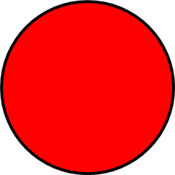
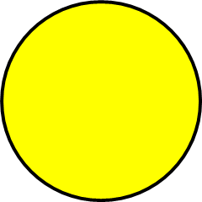

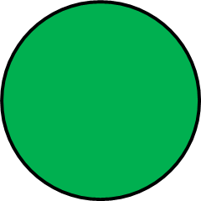

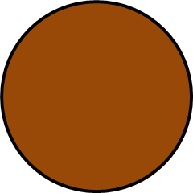
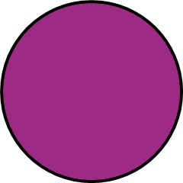
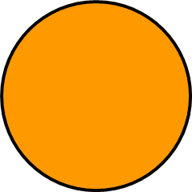
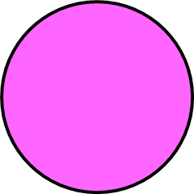
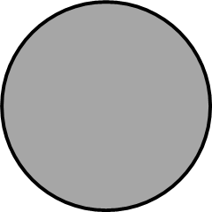


red
yellow
blue
green
black
brown

purple
orange
pink
grey
white

